**Конспект образовательной деятельности в старшей группе.**

Образовательная область: познание.

Цель: закреплять представления детей об основных признаках всех времен года.

Программные задачи: продолжать учить детей составлять мнемотаблицы. Уточнить представления детей о смене времен года, когда в природе все меняется. Расширение, уточнение, актуализация словаря по теме «Времена года». Развитие речевого слуха, всех видов восприятия, мышления, творческого воображения. Формирование навыков сотрудничества, активности, любви и бережного отношения к природе.

Предварительная работа: чтение и просмотр сказки «12 месяцев»; рассматривание иллюстраций по сезону, фотоальбомов; слушание музыки П.И. Чайковского «Времена года»; просмотр мультимедийной презентации «Уроки тетушки совы»; отгадывание загадок о сезонных явлениях, экологический проект «Что в природе происходит?»; чтение Т.А. Шорыгина «Какие месяцы в году».

Ход:

Вос-ль: Ребята, сегодня к нам в гости пожаловала сама Матушка-Природа.

М. - П. - Послушайте, ребята мою сказку.

Жила была принцесса. Проснулась она как-то утром, посмотрела в окно, ничего не видно. Все окно узором затянуто. Позвала она слугу и велела ему цветов собрать букет. Пошел слуга, но вернулся ни с чем.

Вос-ль: Как вы думаете, почему?

-Правильно зимой цветы не цветут.

- Как вы догадались, что наступила зима?

М. - П.: Решила тогда принцесса на пляж сходить, позагорать.

Вос-ль: Как вы думаете удалось ей это сделать?

- Почему?

М.- П.: Рассердилась принцесса и велела слуге клубники в саду нарвать.

- И этого не удалось сделать слуге.

Вос-ль: Как вы думаете, знает ли принцесса, что бывает в каждое время года? И какое время года за каким следом идет?

- Я смотрю вы ребята молодцы, что можно делать зимой, знаете?

М. - П.: Все ли времена года вы знаете? Вот мы и проверим. У меня есть для вас загадки.

Я соткано из зноя, 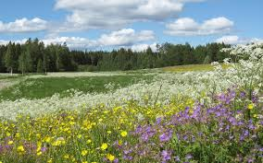

Несу тепло с собою,

Я реки согреваю,

Купайтесь, приглашаю.

И любите за это

Вы все меня. Я ….(лето ) (Ответы детей)

Вос-ль: Как вы узнали, что это лето?

- Посмотрите на таблицу и скажите все ли признаки лета правильно нарисованы?

- Какие ошибки вы увидели? (Ответы детей)

- Правильно, молодцы.

М. - П.: Я раскрываю почки

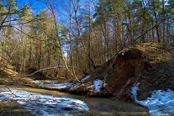

В зеленые листочки.

Деревья одеваю,

Посевы поливаю,

Движения полна.

Зовут меня….(весна)

- Молодцы.

Вос-ль: Ребята, какое время года изображено на этой таблице?

- Верно, весна. Как вы считаете, какой признак весны здесь не нарисован?

- Правильно, прилет птиц.

- Как мы с вами можем изобразить прилет птиц? (ответы детей)

- Выйди, Саша (Маша, Лена) нарисуй, пожалуйста, в пустой клеточке «прилёт птиц».

М.-П.: Несу я урожаи, 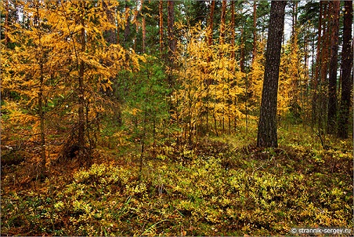

Поля вновь засеваю,

Птиц к югу отправляю,

Деревья раздеваю,

Но не касаюсь сосен

И елочек. Я …(осень)

Вос-ль: Верно, какие главные признаки осени?

-Посмотрите на таблицу, она вам поможет назвать все признаки, чтобы ничего не пропустить.

М. - П.: Наступили холода. 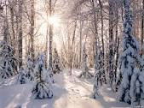

Обернулась в лед вода.

Длинноухий зайка серый

Обернулся зайкой белым.

Перестал медведь реветь.

В спячку впал в бору медведь.

Кто скажет, кто знает,

Когда это бывает?

М.-П.: Молодцы, ребята, теперь я вижу, что вы все знаете признаки разных времен года.

М.-П.: А знаете ли вы какое время года идет за осенью? ( весной , летом, зимой) (ответы детей)

- У меня есть вот такие картинки, как вы думаете, что на них нарисовано? (картинки с изображением одного дня каждого времени года) Их надо разложить по порядку, так как наступает каждое время года.

М. - П.: Молодцы, вы справились с заданием.

- Что же нам делать с принцессой, надо ей как- то помочь?

- Как же ей все запомнить?

Вос-ль: Дети, а может мы нарисуем для принцессы схему (мнемотаблицу), с помощью, которой она быстро сможет не только запомнить все времена года, но и сможет сравнить их между собой.

-Сначала сделаем гимнастику для наших пальцев:

Раз, два, три, четыре, пять (*Удары по столу пальчиками обеих рук. Левая начинает с мизинца, правая с большого пальца)*

Вышел дождик погулять. (*Беспорядочные удары по столу пальцами) обеих рук.)*

Шел неспешно, по привычке, («*Шагают» средним и указательным пальчиками обеих рук по столу)*

А куда ему спешить?

Вдруг читает на табличке: (*Ритмично ударяют то ладонями, то*  *кулачками по столу)*

«По газону не ходить!»

Дождь вздохнул тихонько: (*Часто и ритмично бьют по столу)*

- Ох*! (Один хлопок)*

И ушел.

Газон засох*. (Ритмичные хлопки по столу)*

Вос-ль: Теперь наши пальчики готовы к работе.

*(Детям раздаются готовые квадраты, где каждый зарисовывает схемы)*

- Каждый изобразит, то время года, которое ему больше всего нравится.

*(По окончанию работы воспитатель уточняет у детей почему он его изобразил именно это время года.)*

Вос-ль: Ребята, Матушка-Природа передаст эти таблицы принцессе, и она легко научится различать времена года.

М. - П.: Спасибо, ребята, я конечно все передам.

Вос-ль: Сейчас, ребята, я вам покажу иллюстрации, а вы вспомните из какой они сказки? («12 месяцев»).

Вос-ль: Давайте восстановим ход событий сказки, а эти же иллюстрации нам в этом помогут.

*(Показ иллюстраций, проговаривание эпизодов сказки)*

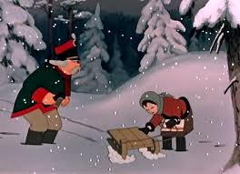 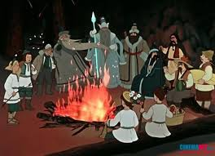

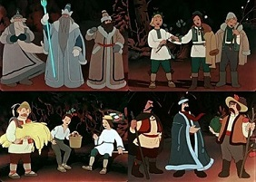 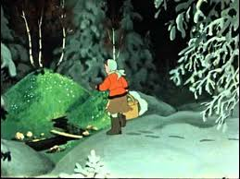

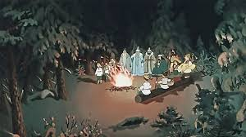 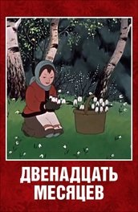

*Окончание занятия. Педагог предлагает детям вспомнить, чем они сегодня занимались и даёт оценку результатов работы.*